Классный уголок
7 класса

Визитная карточка 7 класса
Название класса | «Огонек»
День основания класса | 1.09.2008 г.
Классный руководитель | Власова Надежда Васильевна
Наш девиз | «Из искры возгорится пламя»
Наша эмблема
Место проведения собраний, классных часов и мероприятий | Кабинет математики № 15
Любимое коллективное дело | Игра в футбол
Список класса
 | № | ФИО обучающегося | Дата рождения
 | 1 | Бондаренко Павел | 12.07.2001
 | 2 | Бычков Евгений | 26.12.2000
 | 3 | Гапусина Анастасия | 21.04.2002
 | 4 | Киселева Виктория | 23.08.2001
 | 5 | Крюков Виктор | 03.07.2001
 | 6 | Мальцев Данил | 23.05.2001
 | 7 | Наволокина Алина | 06.11.2001
 | 8 | Сальтевская Олеся | 12.02.2001
 | 9 | Сантаков Александр | 18.11.2001
 | 10 | Селютин Дмитрий | 05.11.2001
 | 11 | Фурсов Олег | 19.12.2001
Актив класса и список поручений
Гапусина Анастасия
Крюков Виктор
Сальтевская Олеся

№ п/п | ФИО обучающегося
1 | Бондаренко Павел | Ответственный за внеклассные мероприятия
2 | Бычков Евгений | Ответственный за трудовые дела
3 | Гапусина Анастасия | Ответственная за внеклассные мероприятия
4 | Киселева Виктория | Ответственная за внеклассные мероприятия
5 | Крюков Виктор | Староста класса
6 | Мальцев Данил | Член редколлегии
7 | Наволокина Алина | Цветовод
8 | Сальтевская Олеся | Член редколлегии
9 | Сантаков Александр | Ответственный за учебу
10 | Селютин Дмитрий | Физорг
11 | Фурсов Олег | Ответственный за дежурство

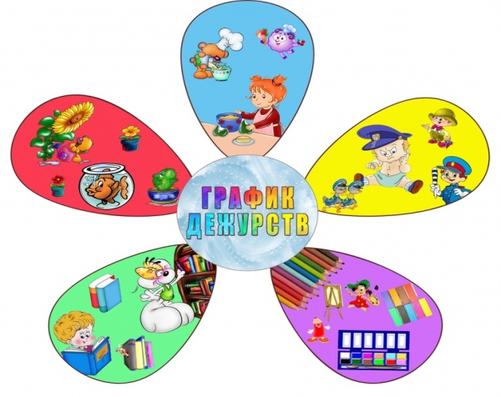
 | № п/п | День недели | ФИО обучающегося | Примечание
 | 1 | Понедельник | Сантаков Александр  Крюков Виктор
 | 2 | Вторник | Селютин Дмитрий  Фурсов Олег
 | 3 | Среда | Гапусина Анастасия  Киселева Виктория
 | 4 | Четверг | Мальцев Данил  Бондаренко Павел
 | 5 | Пятница | Сальтевская Олеся  Наволокина Алина
 | 6 | Суббота | Бычков Евгений

Дежурство по школе – четверг;
Дежурство по столовой: | 1 перемена – девочки  2 перемена – мальчики

